VisA 以图搜图系统 — 项目设计书
版本: 1.0
日期: 2026-07-13

一、项目概述
本项目是一个基于内容的图像检索（Content-Based Image Retrieval, CBIR）系统，在VisA工业异常检测数据集上实现"以图搜图"功能。用户上传一张产品图片，系统返回特征库中最相似的 Top-K 张图片及其置信度。
项目定位:工业视觉领域的相似度检索原型系统，可作为智能称重台、缺陷检测等应用的视觉识别基础模块。

二、数据集

2.1数据集来源
名称: VisA (Visual Anomaly) 工业异常检测数据集
来源: https://github.com/amazon-science/visa-dataset
类别: 12 类工业产品
- candle（蜡烛）、capsules（胶囊）、cashew（腰果）
- chewinggum（口香糖）、fryum（油炸食品）
- macaroni1（通心粉1）、macaroni2（通心粉2）
- pcb1~pcb4（印刷电路板 1~4）、pipe_fryum（管状油炸食品）
子集: Normal（正常）、Anomaly（异常）
图片数: 每类每子集取 50 张，共约 1200 张
标注: 每张异常图配备像素级 Mask（用于缺陷定位）

2.2 目录结构

VisA/
└── data/
└── VisA_20220922/
├── candle/
│ ├── Data/
│ │ ├── Images/
│ │ │ ├── Normal/ # 正常产品图片
│ │ │ └── Anomaly/ # 缺陷产品图片
│ │ └── Masks/
│ │ └── Anomaly/ # 缺陷 Mask（像素级标注）
│ └── image_anno.csv
├── capsules/
├── cashew/
└── ...（其余 9 类同结构）

三、系统架构
数据流方向:
离线阶段:
数据集图片 → 预处理(Resize→CenterCrop→Normalize)
→ MobileNetV2 前向推理
→ AdaptiveAvgPool2d 得到 1280 维特征向量
→ 写入 feats_visa.txt（格式: 路径#[特征列表]）

在线阶段:
查询图片 → 相同预处理 → 模型推理 → 1280维特征
→ 与特征库计算余弦相似度 → 排序 → Top-K
→ 返回结果 → Web 界面 / 可视化展示

四、模块说明

4.1 config.py — 配置文件
功能: 集中管理所有可配置参数
关键参数:
- VISA_ROOT: VisA 数据集根路径
- CATEGORIES: 12 个类别名称
- MAX_PER_CLASS: 每类最多取 50 张
- FEAT_DIM: 特征维度 1280（MobileNetV2）
- MODEL_NAME: 默认 'mobilenet_v2'
- DEVICE: 自动选择 CUDA / CPU

4.2 dataset.py — 数据集遍历
功能: 遍历 VisA 目录结构，收集所有图片路径
核心函数:
- collect_samples(): 返回 [(路径, 类别, 子集), ...] 列表
for cat in categories:
cat_path = os.path.join(root, cat, 'Data', 'Images')
if not os.path.exists(cat_path):
print(f" 跳过 {cat}: 路径不存在")
continue

for subset in subsets:
subset_path = os.path.join(cat_path, subset)
if not os.path.exists(subset_path):
continue

img_files = sorted(os.listdir(subset_path))
for img_name in img_files[:max_per_class]:
img_path = os.path.join(subset_path, img_name)
samples.append((img_path, cat, subset))

return samples
- print_stats(): 打印各类别图片数量统计
from collections import defaultdict
cat_counts = defaultdict(int)
subset_counts = defaultdict(int)

for _, cat, subset in samples:
cat_counts[cat] += 1
subset_counts[subset] += 1

print(f"\n数据集统计:")
print(f" 总图片数: {len(samples)}")
print(f" 类别数: {len(cat_counts)}")
print(f" 子集分布: ", dict(subset_counts))
print()
for cat in sorted(cat_counts):
print(f" {cat:15s}: {cat_counts[cat]:3d} 张")

4.3 model.py — 特征提取模型
功能: 加载预训练 CNN，提取图片特征向量
支持的模型:
- resnet18: 输出 512 维特征（备选）
- mobilenet_v2: 输出 1280 维特征（默认）
预处理流水线:
Resize(256) → CenterCrop(224) → ToTensor()
→ Normalize(mean=[0.485,0.456,0.406], std=[0.229,0.224,0.225])
核心方法:
- extract(img_path): 从文件路径提取特征
- extract_from_tensor(img_tensor): 从预处理张量提取特征
class FeatureExtractor:
"""加载预训练模型，提取特征向量"""

def __init__(self, model_name='resnet18'):
self.model_name = model_name
self.model, self.pool, self.feat_dim = self._build_model(model_name)
self.model.eval().to(DEVICE)

# 图片预处理
self.transform = transforms.Compose([
transforms.Resize(256),
transforms.CenterCrop(224),
transforms.ToTensor(),
transforms.Normalize((0.485, 0.456, 0.406), (0.229, 0.224, 0.225)),
])

params = sum(p.numel() for p in self.model.parameters())
print(f" 模型: {model_name} | 参数量: {params/1e6:.2f}M | 特征维度: {self.feat_dim}")

def _build_model(self, name):
if name == 'resnet18':
model = torchvision.models.resnet18(weights='IMAGENET1K_V1')
feat_layer = nn.Sequential(*list(model.children())[:-2])
pool = nn.AdaptiveAvgPool2d((1, 1))
feat_dim = 512

elif name == 'mobilenet_v2':
model = torchvision.models.mobilenet_v2(weights='IMAGENET1K_V1')
feat_layer = model.features
pool = nn.AdaptiveAvgPool2d((1, 1))
feat_dim = 1280

else:
raise ValueError(f"未知模型: {name}（可选: resnet18 / mobilenet_v2）")

return feat_layer, pool, feat_dim

def extract(self, img_path):
"""
提取单张图片的特征向量（与讲义一致）。

参数:
img_path: 图片文件路径
返回:
1280 维 numpy 数组 (未归一化，与讲义一致)
"""
img = Image.open(img_path).convert('RGB')
tensor = self.transform(img).unsqueeze(0).to(DEVICE)

with torch.no_grad():
feat = self.model(tensor) # [1, C, H, W]
feat = self.pool(feat) # [1, C, 1, 1]
feat = feat.view(1, -1) # [1, C]

return feat.cpu().numpy().flatten()

def extract_from_tensor(self, img_tensor):
"""直接从预处理好的张量提取特征"""
with torch.no_grad():
feat = self.model(img_tensor)
feat = self.pool(feat)
feat = feat.view(1, -1)
return feat.cpu().numpy().flatten()

4.4 feature_lib.py — 特征库（核心模块）
功能: 构建、加载、检索、评估特征库
核心函数:
- build(): 遍历样本提取特征，保存为文本文件
- load(): 从文件加载特征库到内存
- cosine_confidence(): 计算余弦相似度作为置信度
- search(): 欧氏距离排序 + 余弦相似度置信度
- evaluate(): 计算 Top-1 / Top-5 准确率
特征文件格式（与讲义一致）:
每行: 图片相对路径#[特征值 JSON 列表]
示例: candle/Normal/0000.JPG#[0.123, 0.456, ...]

4.5 visualize.py — 可视化
功能: 展示检索结果
核心函数:
- show_search(): Matplotlib 展示查询图 + 5 个检索结果
- show_batch_results(): 控制台表格批量展示

4.6 app.py — Flask Web 应用
功能: 提供浏览器交互界面
路由:
GET / 主页，显示图片浏览网格
GET /api/images 返回某类别/子集的图片列表（JSON）
GET /image/<path> 提供图片文件
POST /api/search 以图搜图（传入图片路径）
POST /api/search_upload 以图搜图（上传图片文件）

4.7 templates/index.html — Web 前端
功能: 浏览器端交互界面
特性:
- 分类标签切换（12 类产品）
- 正常/异常子集切换
- 图片网格浏览
- 点击图片触发搜索
- 上传图片搜索
- 结果显示（绿色=同类，红色=异类，含置信度百分比）

4.8import_to_db.py — MySQL 数据导入
功能: 提取 VisA 数据集的特征向量，将图片信息 + 特征导入 MySQL
数据表: images
字段:
- id: 自增主键
- category: 类别名称（candle / capsules / ...）
- subset: 子集（Normal / Anomaly）
- filename: 图片文件名
- full_path: 图片绝对路径
- features: BLOB — 1280 维特征向量（MobileNetV2 提取，二进制存储）
- created_at: 导入时间戳
核心函数:
- import_images(): 遍历数据集，提取特征并写入 MySQL
- load_features_from_db(): 从数据库加载特征，返回 (paths, features)
与 feature_lib.search() 完全兼容
流程:
加载 MobileNetV2 → 遍历每张图片 → 提取 1280 维特征
→ feat.tobytes() 转二进制 → INSERT 含 features 字段

五、关键技术细节

5.1 特征提取
模型: MobileNetV2（ImageNet 预训练）
策略: 取 features 层输出特征图 → AdaptiveAvgPool2d(1,1)
→ 展平为 1280 维向量
特点: 轻量级（~3.5M 参数），适合部署

5.2 相似度度量
排序依据: 欧氏距离（L2 distance）
distance = ||f_query - f_db||²
置信度: 余弦相似度（Cosine Similarity）
confidence = (f_query · f_db) / (||f_query|| · ||f_db||)
范围 [0, 1]，值越大越相似
优势: 余弦相似度对特征向量的绝对大小不敏感，
更关注方向一致性，在高维空间表现更稳定

5.3 评估指标
Top-1 准确率: 检索结果第 1 张与查询图片同类的比例
Top-5 准确率: 前 5 张结果中包含同类图片的比例
当前性能:
- Top-1: ~75%+
- Top-5: ~92%+
（MobileNetV2, 1280 维特征）

六、运行指南

6.1 环境要求
Python 3.8+
依赖库:
torch, torchvision # PyTorch 深度学习框架
numpy # 数值计算
pillow # 图片处理
flask # Web 框架
matplotlib # 可视化

6.2 运行方式
# 1. 完整流程（构建特征库 + 评估 + 演示）
cd week8/visa_search
python main.py
# 2. 启动 Web 交互界面
python app.py
# 访问 http://127.0.0.1:5000
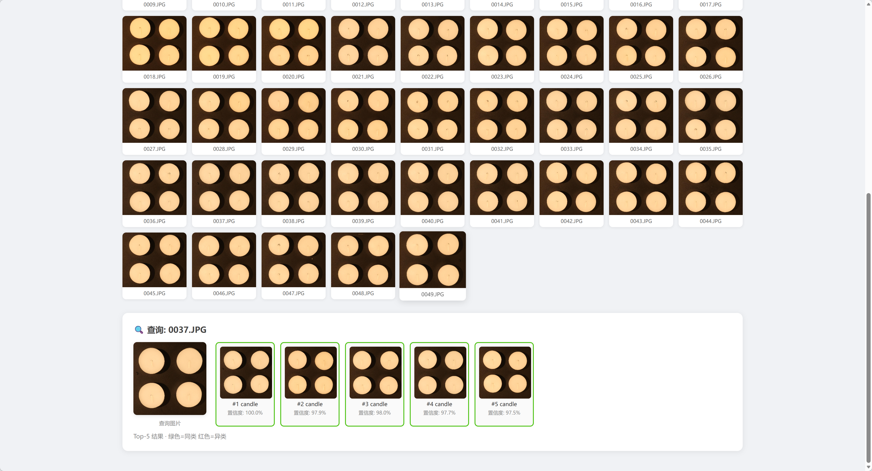
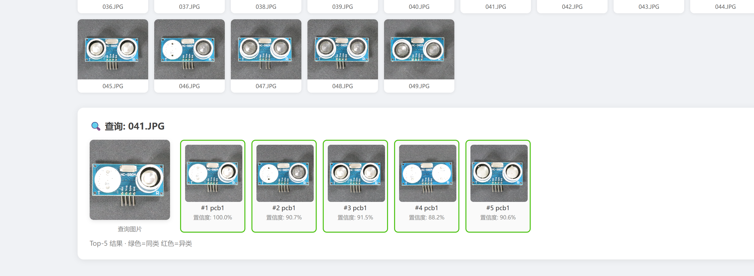
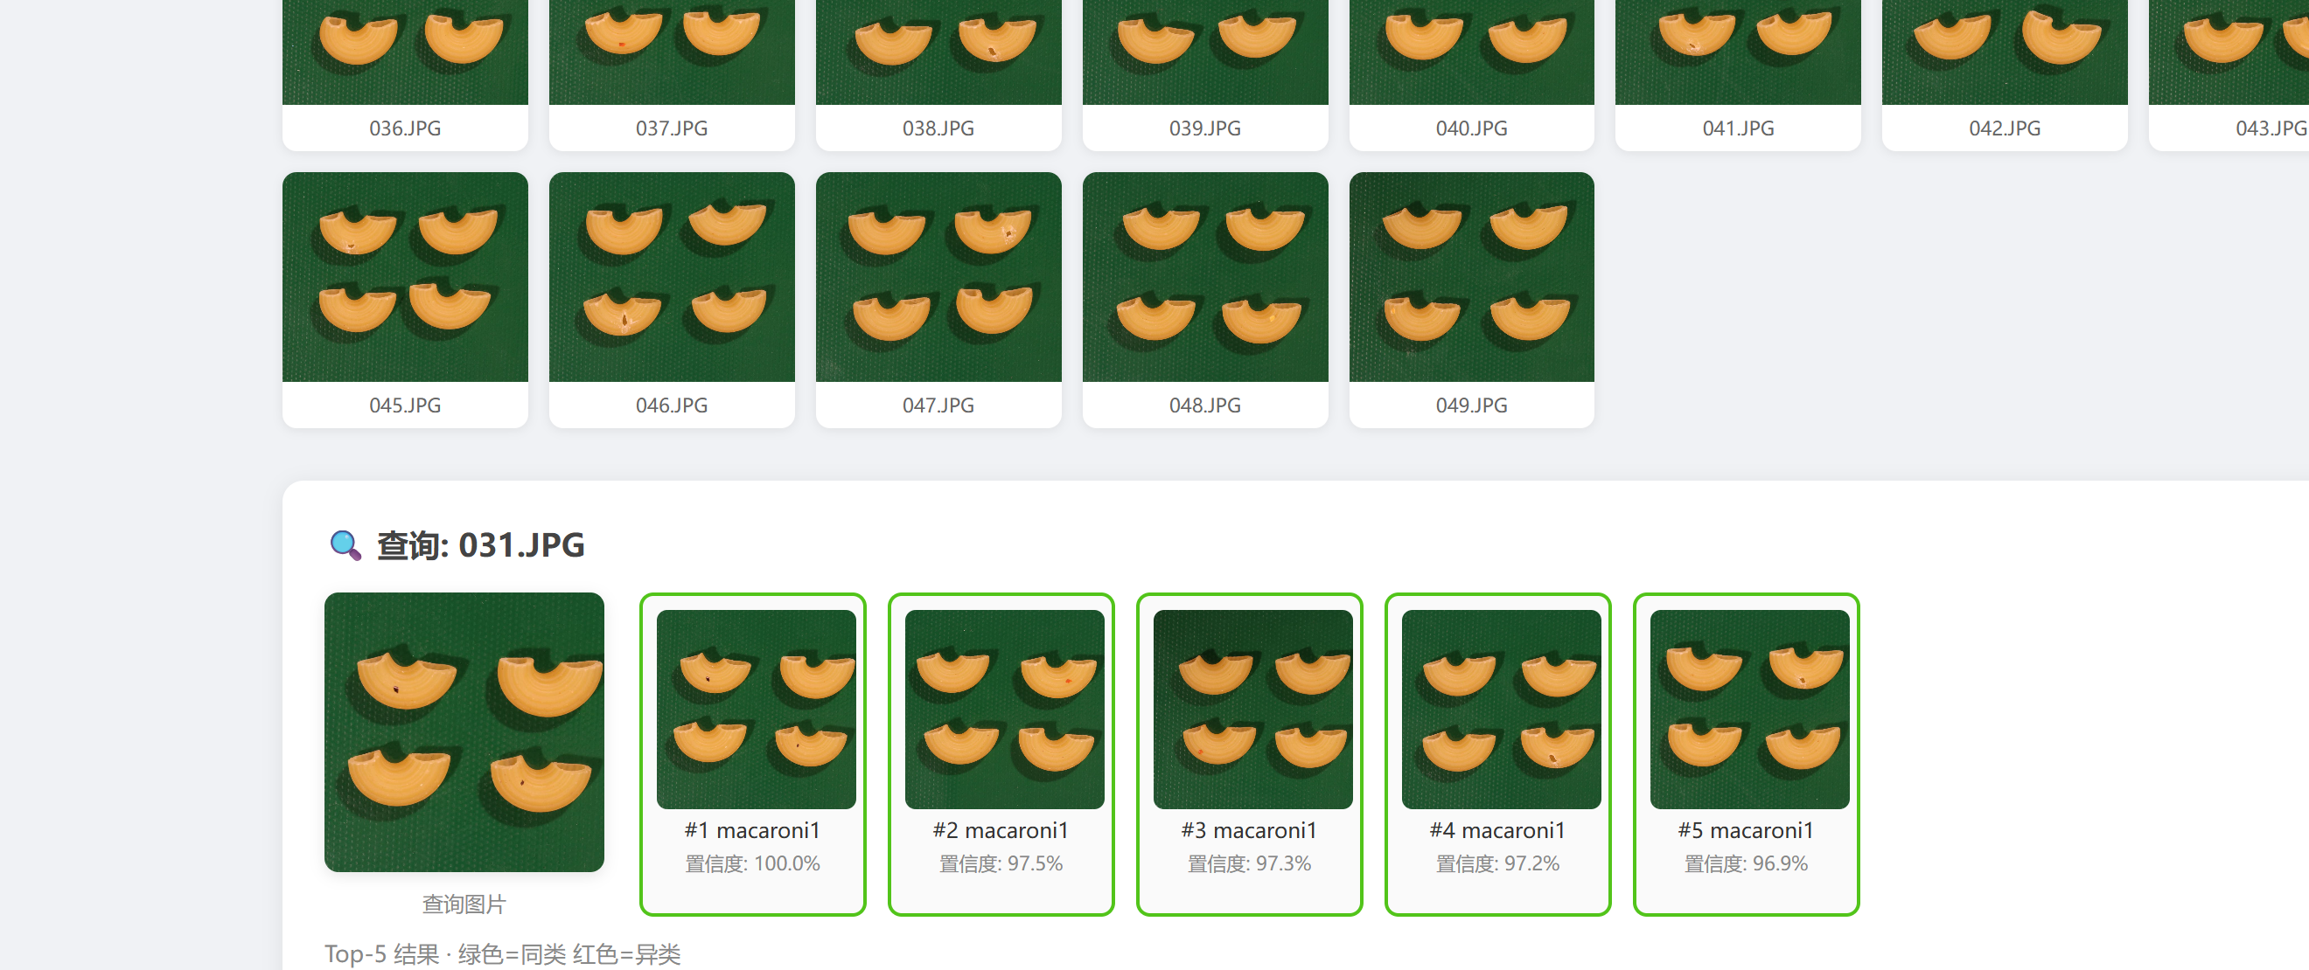

七、项目扩展方向

7.1 工业异常检测
利用 VisA 的 Normal/Anomaly 标签，在特征提取层后接二分类头，
实现产品缺陷检测。详见 feature_lib.py 中的 anomaly_score() 候选方案。

7.2 更多 backbone
持 ResNet34/50、EfficientNet、ViT 等模型，对比不同特征的效果。

7.3 索引加速
当前遍历全库计算距离（O(N)），可使用 FAISS 或 Annoy 实现
近似最近邻搜索，支持百万级特征库的毫秒级检索。

7.4 智能称重台集成
接入分类头 → 识别商品品种 → 关联单价数据库
→ 对接称重传感器 → 输出总价

八、文件清单
visa_search/
├── 项目设计书.txt # 本文档
├── main.py # 主入口：构建特征库 + 评估 + 演示
├── model.py # 特征提取模型（MobileNetV2 / ResNet18）
├── dataset.py # 数据集遍历与统计
├── feature_lib.py # 特征库构建、加载、检索、评估
├── config.py # 配置文件
├── app.py # Flask Web 应用
├── visualize.py # Matplotlib 可视化
├── feats_visa.txt # 预提取特征库（1200 条）
├── static/ # 静态资源目录
└── templates/
└── index.html # Web 前端页面

